

Необходимая информация:

Телефоны для экстренной связи –

8-911-358-11-47 Алексеева Елена Вячеславовна

17 сентября, вторник

до 12.00 Заезд участников.
Размещение
Турбаза «Пушкиногорье»

13.00 Обед Турбаза «Пушкиногорье»

13.40 Совещание судей и
представителей

14.00 Начало соревнований.
Легкая атлетика
Силовая подготовка
Дартс
Игра «Бочче»
Настольный теннис

19.30 Ужин Турбаза «Пушкиногорье»

18 сентября, среда

9.00 Завтрак
Турбаза «Пушкиногорье»

10.00 Продолжение соревнований

11.30 Закрытие Спартакиады
Награждение

12.30 Обед Турбаза «Пушкиногорье»

13.00 Отъезд участников

Комитет по спорту Псковской области

ГБУ ПО
«Центр спортивной подготовки»

П Р О Г Р А М М А
Тринадцатой областной
летней Спартакиады
детей-инвалидов

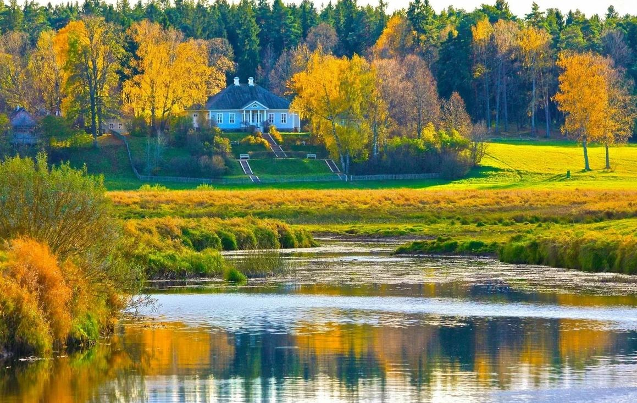

Пушкинские Горы
17-18 сентября 2024 года

Уважаемые участники
соревнований
и представители команд!

Мы рады вас приветствовать
на Тринадцатой областной летней Спартакиаде детей-инвалидов.

Желаем вам
здоровья
и успешного выступления
на соревнованиях Спартакиады,

Надеемся, что ваше пребывание
на Пушкиногорской земле
будет интересным и памятным!

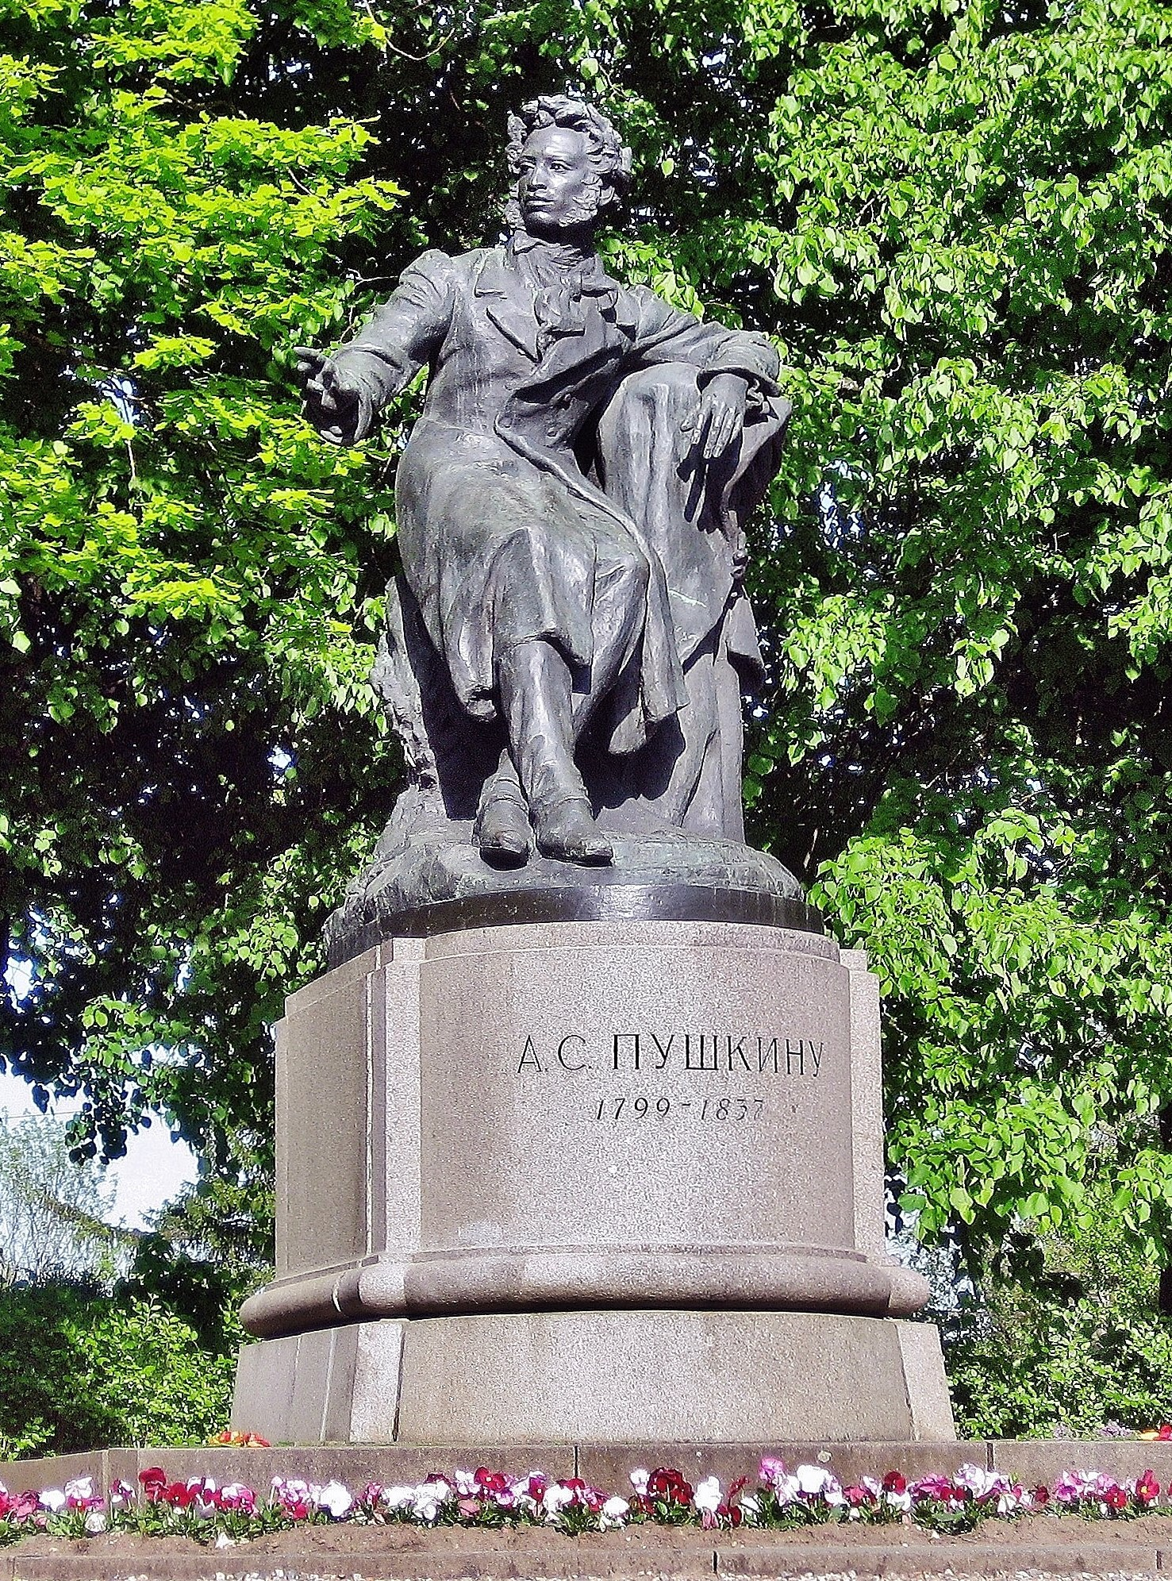
п. Пушкинские Горы (до мая 1925 года – Святые Горы) расположен на высоких холмах в 120 км к юго-востоку от г. Пскова, на отрогах Валдайской возвышенности (население – более 7 тыс. чел.)
Пушкиногорская земля имеет многовековую историю. Во II половине I тысячелетия ее заселили славянские племена кривичей. Издавна этот край был порубежным. Во время длительных распрей с Литвой и Ливонским орденом местные крепости Воронич и Велье много раз выдерживали вражеские осады.
В Пушкинских Горах, на Синичьей Горе, расположен Святогорский мужской монастырь (основан во времена Ливонской войны и царя Ивана Грозного, в 1558-1583 г.г.), на территории которого находятся церковь Успения Богородицы (16 век), некрополь Ганнибалов-Пушкиных, могила А.С.Пушкина.
Села Михайловское, Тригорское, Петровское связаны с жизнью и творчеством великого поэта.
В первое воскресенье июня в Пушкинских Горах проходит Пушкинский праздник поэзии. Впервые он был проведен в с. Михайловском в 1899 году в честь 100-летия со дня рождения поэта. В 1949 г. на Пушкинском празднике в честь 150-летия со дня рождения Пушкина присутствовало 100 тыс.чел.
Ежегодное проведение Пушкинского праздника поэзии на Псковской земле началось с 1967 года. Центр торжеств – с. Михайловское, которое великий русский поэт называл «ганнибаловской вотчиной», и где он «в тени лесов сосновых» создал 133 художественных произведения. Среди них: трагедия «Борис Годунов», центральные главы романа «Евгений Онегин», поэма «Граф Нулин», стихотворения: «Деревня», «Я помню чудное мгновение…», «Пророк», «…Вновь я посетил…», и др.
17 марта 1922 года был образован Пушкиногорский музей-заповедник. В нем всюду и во всём ощущается незримое присутствие Пушкина.
С высокого холма, на котором расположено имение, принадлежавшее его матери, урожденной Ганнибал, открывается великолепный вид на широкую зеленую долину. Два спокойных озера синеют среди поросших сосняком берегов. Голубая Сороть вьется между холмами.
Пушкин приезжал сюда летом 1817 года, в 1819 году, а в 1824-1826 г.г. он приехал в Михайловское ссыльным: Александр 1 обвинил его в атеизме и вольнодумстве и сослал в Михайловское под строжайший надзор. Александр Сергеевич побывал здесь еще в 1827 и в 1835 годах. Приезжал сюда из Петербурга, чтобы «отдохнуть от рассеянной жизни столиц и чтобы писать на свободе».
В последний раз Пушкин был в Михайловском весной 1936 г., когда хоронил мать в Святогорском монастыре.
А менее чем через год вся Россия оплакивала поэта, убитого на дуэли. «Солнце нашей поэзии закатилось! Пушкин скончался во цвете лет, в середине своего великого поприща!.. Всякое русское сердце знает всю цену этой невозвратной потери, и всякое русское сердце будет растерзано. Пушкин! Наш поэт! Наша радость, наша народная слава!..» - так говорилось в некрологе.

